**1**. Дорисовать стрелочки вниз в рубриках Оплата, Доставка, как на фото

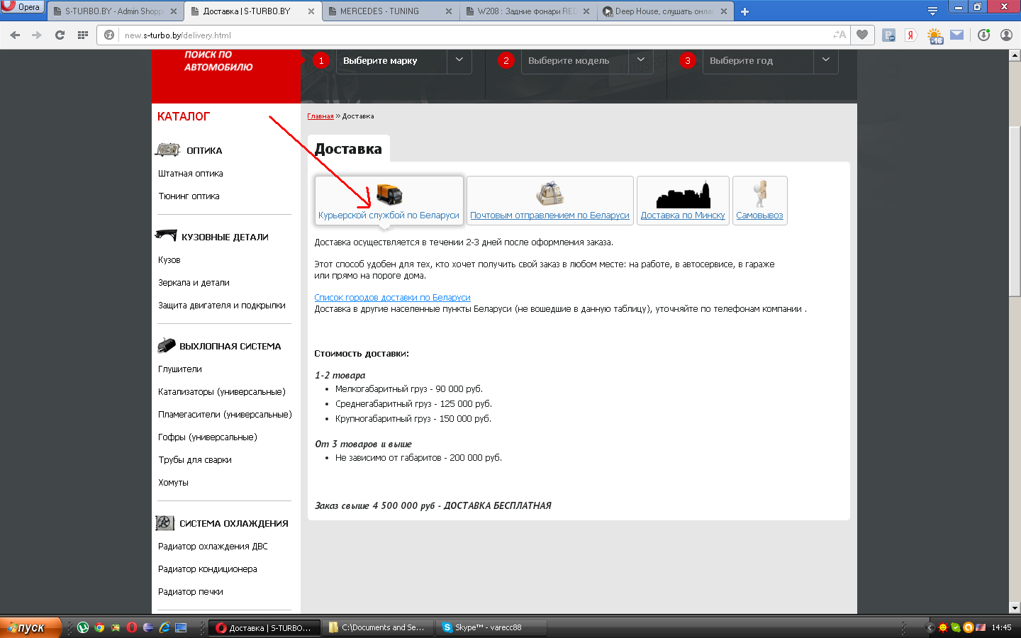

И убрать подчеркивание. Когда блок активный он должен просто серым ободком выделятся и все.+++

**2**. в доставке “Курьерской службой по Беларуси” в тексте ссылка “Список городов доставки по Беларуси” у тебя синего цвета, хотя была раньше красного. Сделай снова красного цвета (только эту ссылку сделать красной) +++

**3**. В рубрике Самовывоз, пропала снова верхняя строка, напиши так:

“ Забрать свой товар Вы можете самостоятельно (после предварительного согласования с нашим менеджером) по адресам: “

И доставь перед название города Минска и Волковыска, букву “ г. ”  
Должно быть так:  
**г. Минск**, Меньковский тракт **г. Волковыск**, ул. Фабричная

И так сделай и в “Контактах”

+++

**4**. Закинуть Как мы работаем, под описанием каждого товара, как на фото я показал

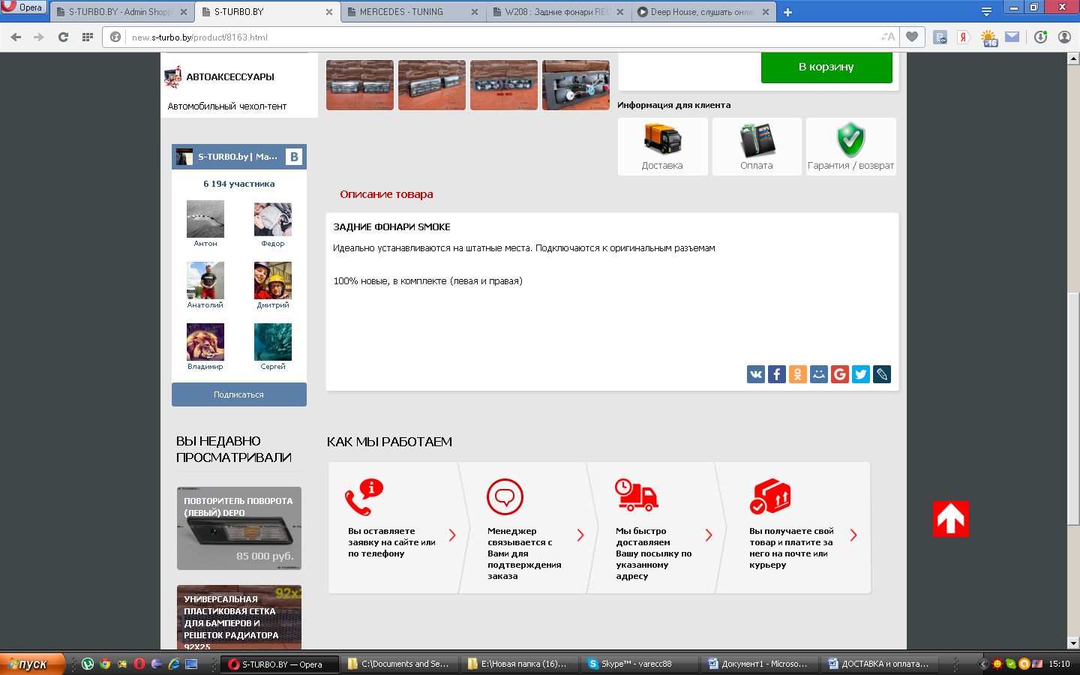

+++

**5**. На главной странице, под рубрикой Как мы работаем, вылез текст не нужный, убери его +++

**6**. При наводке на блоки Наши приемущества, оди кликабельны и должны обворачиваться в серый ободок, как ты сдкелал на списках товара. +++

**7**. Стрелочки которые стоят в Новостях магазина и Наши работы, раньше при наводе на них, темнели. Сейчас ничего не происходит. Короче сделай по принципу, как у нас срабатывает кнопка “Подробнее” в блоках Наши преимщества. +++

**8**. Когда нажимаем на какую-нибудь новость, с главной странице, то при переходе на эту новость, страница должна подплывать под Модельный ряд, как ты сделал при переходе по Категориям магазина +++

**9**. когда заходим в список новостей, и хочем зайти в какую-то новость, то она внутри пустая почему-то. Хотя когда заходим в новость из Главной странице, то новость полная. +++

**10**. В списках новостей, подвинь ближе Название новсти к фото. Я скидываю фото, на первой новости я подвинул (сделать как в списке товаров картинка и описание)

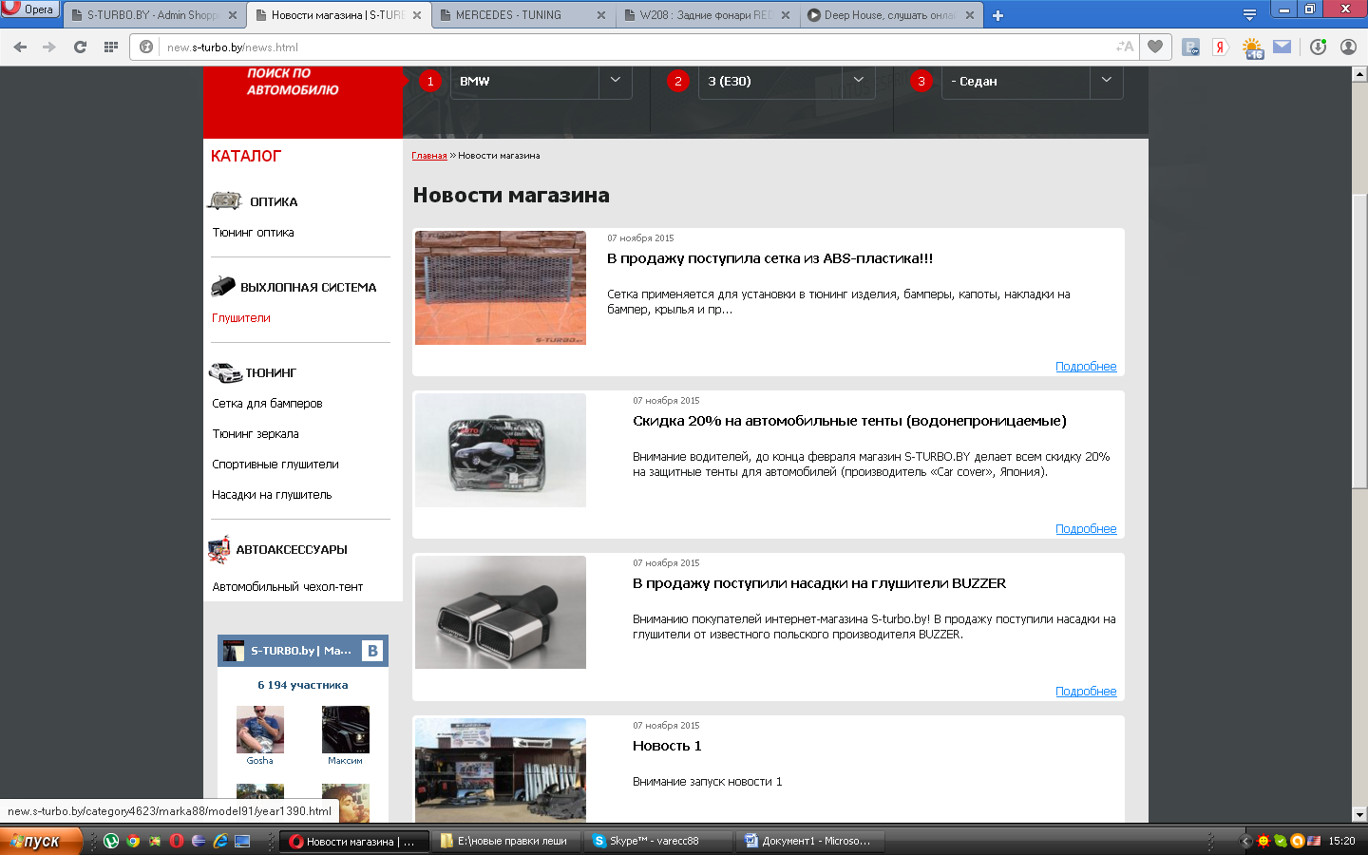

+++

**11**. в сплывающем окне , когда нажимаем в товаре “ Стоимость доставки”

То там ты прилепил сумму стоимости вверх сильно, почти прижал к тексту. Отлепи немного, как у нас в корзине там также выглядит.+++

**12**. Сделай чтобы при переключении Вида товаров, мы оставались на этом же товаре. А нас выкидывает в другое место (все сбивается марка модель год)

**13**. Я заметил у нас Списки категорий товаров, которые идут над товарами, сортируются по количеству товаров в рубрике.

Мне нужно чтобы они фиксировано стояли на своих местах, не зависимо от количества товара в этой рубрике.

Вот правильная очередность:

Передние фары Задние фонари Указатели поворота   
  
Противотуманные фары Повторители поворота в крылья Стекла фар и противотуманок   
  
Подсветка номера

**14**. Еще нужно сделать одну фишку. Это только будет для рубрик Штатная оптика и Тюнинг оптика.

Что я хочу. Например я нахожусь в Штатной оптике в категории “Задние фонари”. И перехожу в раздел Тюнинг оптика, и мне нужно чтобы я туда попадал также в раздел Задние фонари. Нас пока выкидывает просто в раздел Тюнинг оптика.

Короче нужно чтобы так работало.

**15**. В корзине не могу оформить заказ, показывает что Не заполнена рубрика Способ оплаты.

Хотя я отметку сделал. +++

16. Картинки переименовать….